**Dezvoltarea Aplicațiilor de tip Cloud**

Tema 1: „ Descrieti o aplicatie cloud de tipul software-as-a-service pe care ati folosit-o”

Termenul **SaaS** vine de la sintagma “Software as a Service”. Acesta presupune practic o modalitate mai simplă de distribuire a software-ului, direct prin intermediul internetului.

Aplicațiile **SaaS** sunt gestionate de un hosting propriu, eliminând astfel o grijă suplimentara din partea clientului. În zilele noastre, prezența conceptului de Software ca Serviciu este obligatorie, dat fiind faptul că instalarea software-ului pe mai multe computere separat, prin disc-uri compacte sau stick-uri USB nu mai reprezintă o opțiune fiabilă. Astfel, o terță parte se ocupă de livrarea acestor soft-uri, făcând totul cât mai simplist și ușor de folosit.

Conceptul de SaaS este în strânsă legătură cu alte concepte software, cum ar fi: „**Infrastructure as a Service**” (IaaS) sau „**Platform as a Service**” (PaaS), dar **SaaS** este de departe cel mai cunoscut.

Am ales să vorbesc despre o aplicație pe care am folosit-o în trecut și cu această ocazie o să încerc să arăt câteva atribuții ale acesteia. Aplicația **SaaS** aleasă de mine se numește „**BackBlaze”**

**BackBlaze** este un furnizor de stocare a datelor care oferă servicii de B2 Cloud Storage și Computer Backup dezvoltat pe două planuri: Personal Backup și Bussiness Backup pentru MAC și Windows.

A apărut prin anul 2007, cu un an înaintea unei aplicații de tip SaaS bine cunoscută cam de toată lumea și anume DropBox bazat cam pe același principiu(este un serviciu de cloud care oferă spațiu de stocare al datelor).

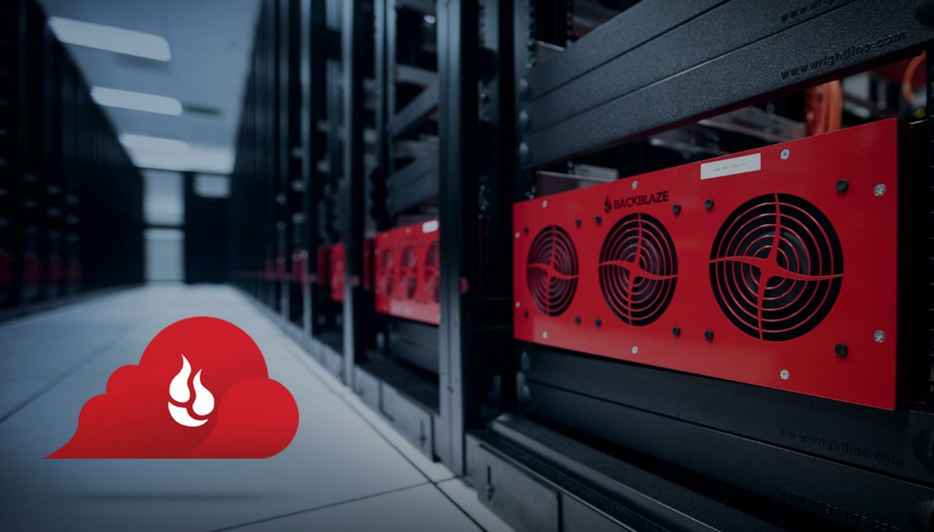

Personal recomand serviciile oferite de BackBlaze, folosind chiar eu serviciul de Personal Backup, iar dupa cum zice și motto-ul acestora cred că pe BackBlaze nu poti pierde din nou un fișier.

*Motto: „Never lose a file again”*

Avantajele folosirii SaaS application-ului BackBlaze:

* Backup-uri automate
* Stocare nelimitată
* Dimensiune nelimitată a fișierului
* Viteză nelimitată
* Unități externe
* Sigur și criptat
* Backup offsite

Ca dezavantaje sunt convins că are, insă până acum nu am descoperit ceva sa mă intrige.

În concluzie, dacă dorești un serviciu pentru a stoca datele personale și pentru backup-uri precise și sigure recomand cu mare căldură aplicația SaaS **BackBlaze.**